CI/CD

- ¿Qué es CI/CD y por qué es importante?

CI/CD (Integración Continua y Despliegue Continuo / Entrega continua) es un conjunto de automatizaciones que se ejecutan durante el desarrollo de software. Estas automatizaciones empiezan cuando un desarrollador hace un push del código y pueden llegar hasta el despliegue en producción, sin necesidad de que una persona haga los pasos manualmente.

La CI/CD es especialmente importante cuando las aplicaciones crecen, porque ayuda a reducir la complejidad y a organizar mejor el trabajo. Al automatizar tareas repetitivas como ejecutar pruebas, comprobar errores o preparar el despliegue, el proceso se vuelve más rápido y seguro.

Gracias a la CI/CD, los errores se detectan antes de que el código llegue a producción. Así, en lugar de descubrir un fallo semanas después porque un usuario lo reporta, el problema se detecta automáticamente y se puede corregir al momento. Esto reduce errores, acelera los lanzamientos y permite que el equipo se concentre en lo más importante: escribir buen código.

- Diferencia entre Integración Continua (CI) y Entrega Continua (CD)

La Integración Continua (CI) es un proceso de automatización que permite integrar de forma frecuente los cambios de código en la rama principal del repositorio. Cada vez que se incorporan estos cambios, se ejecutan automáticamente una serie de pruebas para comprobar que la aplicación sigue funcionando correctamente.

Una de las principales ventajas de la integración continua es que permite detectar y corregir errores rápidamente mediante pruebas automatizadas. En los métodos tradicionales, los cambios se probaban más tarde, lo que generaba retrasos y más errores.

Además, la integración continua reduce los conflictos de código, ya que los cambios se integran y validan con mayor frecuencia, permitiendo que varios desarrolladores trabajen al mismo tiempo sin afectar al código de otros.

Por otro lado, la Entrega Continua (CD) garantiza que el código que ya ha sido validado durante la fase de integración continua esté preparado para su despliegue en producción. Después de integrar los cambios en la etapa de CI, el código pasa por pruebas automatizadas adicionales en la fase de entrega continua.

En esta fase se ejecutan distintos tipos de pruebas que permiten detectar errores en etapas tempranas y corregir el código antes de que llegue a producción. Una vez superadas todas las validaciones, la infraestructura necesaria (como servidores en la nube, recursos sin servidor u otros servicios) se aprovisiona de forma automática. Finalmente, el equipo de operaciones puede realizar el despliegue manual en producción, dejando el código listo para desplegar con solo pulsar un botón.

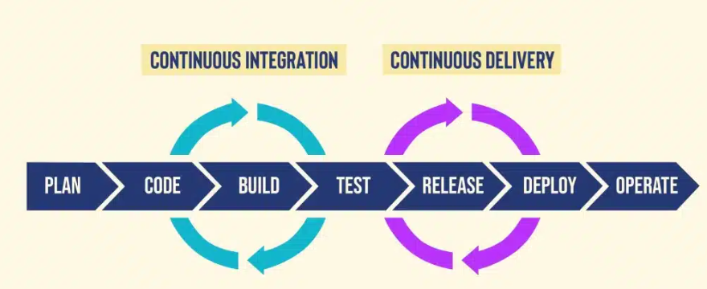

- Continuous Delivery vs Continuous Deployment

Dentro del concepto de CD existen dos enfoques distintos: Continuous Delivery y Continuous Deployment.

Continuous Delivery consiste en preparar el código para que esté siempre listo para ser desplegado en producción. El código pasa todas las pruebas automatizadas, pero el despliegue final requiere una decisión o acción manual, como pulsar un botón.

Continuous Deployment, en cambio, lleva la automatización un paso más allá. En este modelo, todo el proceso es automático: si el código supera las pruebas, se despliega directamente en producción sin intervención humana.

Es importante tener en cuenta que, según el enfoque elegido, el proceso puede ser más rápido o más controlado. En el caso del despliegue automático, la publicación del código es inmediata al superar las pruebas. En cambio, cuando existe intervención humana, el proceso puede ser más lento, pero ofrece un mayor control, ya que el equipo decide exactamente cuándo realizar el despliegue.

- Ciclo de vida de una pipeline: commit, build, test, deploy

El ciclo de vida de una pipeline define el conjunto de pasos automáticos que sigue el código desde que un desarrollador realiza un cambio hasta que ese cambio se pone en funcionamiento en un entorno determinado. Este proceso permite detectar errores de forma temprana y asegurar que el software se despliega de manera controlada.
La primera etapa es el commit, donde el desarrollador guarda y sube los cambios al repositorio. Este paso actúa como disparador de la pipeline, ya que cada commit inicia automáticamente el proceso.
A continuación se ejecuta la fase de build, en la que el sistema construye la aplicación a partir del código fuente. Esto puede incluir la compilación del código, la generación de paquetes o la preparación de artefactos necesarios para el despliegue.
Después, en la fase de test, se lanzan pruebas automatizadas para comprobar que la aplicación funciona correctamente. Estas pruebas permiten detectar errores antes de que el código llegue a producción y evitan que se despliegue software defectuoso.
Por último, si todas las etapas anteriores se completan correctamente, se alcanza la fase de deploy, donde la aplicación se despliega en el entorno correspondiente, como desarrollo, pruebas o producción. Dependiendo del modelo de CI/CD, este despliegue puede ser automático o requerir intervención manual.
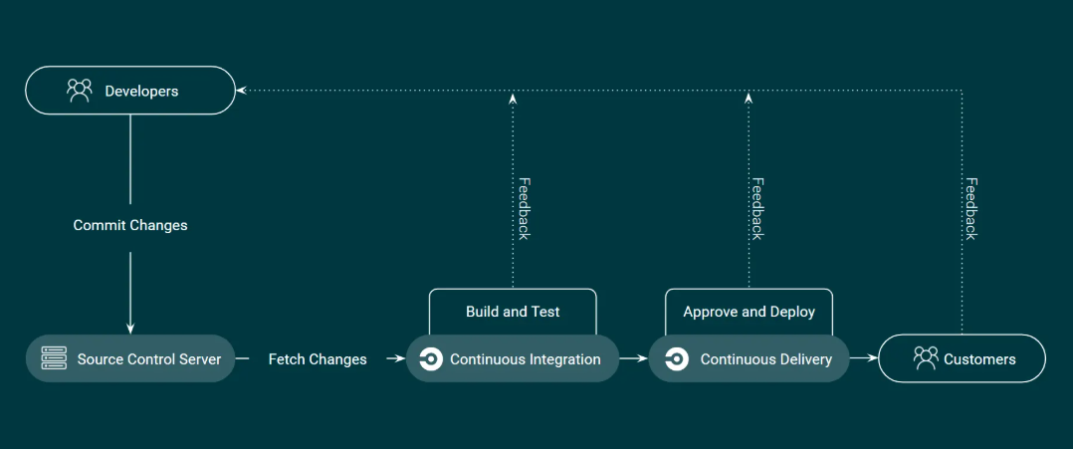

- Beneficios de CI/CD en proyectos de Big Data

La implementación de CI/CD (Integración y Despliegue Continuos) en proyectos de Big Data permite automatizar tanto el flujo de datos como el código, lo que acelera los lanzamientos y mejora la calidad del dato mediante pruebas automáticas. Además, reduce los riesgos operativos y asegura que los cambios en pipelines complejos se puedan realizar de manera ágil y segura, manteniendo una mayor consistencia entre los entornos de desarrollo y producción.
Una de las principales ventajas es la automatización de pipelines de datos, ya que cualquier cambio en las canalizaciones se despliega automáticamente. Esto incrementa la eficiencia del equipo y facilita el mantenimiento de flujos de datos complejos, evitando errores que podrían surgir en procesos manuales.
Otro beneficio importante es la mayor calidad y consistencia de los datos. Las pruebas automatizadas verifican que los datos sean confiables y precisos, reduciendo la intervención manual y minimizando el riesgo de errores humanos. Esto es especialmente crítico en entornos de Big Data, donde pequeños fallos pueden afectar grandes volúmenes de información.
La CI/CD también contribuye a reducir el time-to-market, permitiendo que nuevos análisis, modelos de machine learning o cambios en la infraestructura de datos lleguen a producción de forma rápida y controlada. Al automatizar la detección de errores, los despliegues se vuelven más seguros y frecuentes, garantizando que las actualizaciones se realicen sin interrumpir el funcionamiento de los sistemas.
Por último, la implementación de CI/CD mejora la trazabilidad y la colaboración entre equipos, ofreciendo visibilidad del estado del proyecto y facilitando el control de versiones. También favorece la escalabilidad, permitiendo que los pipelines de datos se adapten a incrementos en el volumen de información y a la evolución de las necesidades del negocio.

- DevOps y DataOps: conceptos básicos

Tradicionalmente, quienes escribían el código (Desarrollo) y quienes cuidaban los servidores (Operaciones) vivían separados por un muro. Cuando algo fallaba, se culpaban mutuamente. Para derribar ese muro y trabajar con agilidad, nacieron estas dos filosofías:

1. DevOps: La Revolución del Software
DevOps es una cultura y un conjunto de prácticas que une a los desarrolladores (Dev) con el equipo de operaciones (Ops). Su objetivo es que el software pase de la mente del programador al usuario final de forma rápida, confiable y automática.
- El Cambio de Mentalidad: Se pasa del "yo solo escribo el código" al "si lo construyes, tú lo mantienes". Todos son responsables del éxito del producto.
- Sus Pilares (CI/CD):
  - Integración Continua (CI): Probar el código automáticamente con cada pequeño cambio.
  - Despliegue Continuo (CD): Llevar ese código validado a producción sin procesos manuales lentos.
  - Monitoreo Constante: Vigilar la aplicación en vivo para arreglar fallos antes de que el usuario los note.
En resumen: DevOps acorta el camino entre una idea y una aplicación funcionando, eliminando errores humanos mediante la automatización.

2. DataOps: DevOps aplicado al Big Data
DataOps es la evolución de DevOps adaptada al complejo mundo de los datos. Mientras que el software es predecible, los datos son caóticos (pueden venir mal de origen, cambiar de formato o ser insuficientes).
DataOps busca que el flujo de datos (pipelines), los análisis y los modelos de Machine Learning sean ágiles y, sobre todo, fiables.
- El Reto Extra: No solo gestionas código, gestionas la fábrica de datos. Si un sensor falla y envía datos corruptos, DataOps debe detectarlo automáticamente.
- Sus Funciones Clave:
  - Automatización ETL/ELT: Que el movimiento y transformación de datos ocurra sin intervención manual.
  - Control de Calidad del Dato: Pruebas automáticas para asegurar que los datos sean correctos y consistentes.
  - Colaboración Total: Une a ingenieros de datos, científicos de datos y expertos de negocio.
En resumen: DataOps garantiza que los análisis y gráficos que usa una empresa para tomar decisiones sean rápidos de obtener, pero sobre todo, que sean verdad.

Aunque DevOps y DataOps tienen enfoques diferentes (software vs datos), comparten la misma filosofía: automatización, integración continua, pruebas, despliegue seguro y colaboración entre equipos. Por eso, en un proyecto grande, puedes verlos trabajando juntos:
- DevOps se encarga de que la aplicación o plataforma donde corren los datos funcione correctamente y pueda desplegarse rápido.
- DataOps se encarga de que los pipelines de datos, modelos de análisis o machine learning estén correctos, reproducibles y listos para producción.
Cuando se combinan:
- Los cambios en el software que procesan o consumen datos pasan por CI/CD como en DevOps.
- Los cambios en pipelines o modelos de datos pasan por CI/CD como en DataOps.
- Todo el flujo (código + datos) se automatiza y supervisa, reduciendo errores, aumentando la velocidad y asegurando calidad y consistencia.
El resultado: software que funciona + datos que son confiables, todo con despliegues automáticos y controlados.
